BORRADOR
ACTA DE LA SESIÓN ORDINARIA CELEBRADA POR EL AYUNTAMIENTO PLENO EL DÍA 19 DE AGOSTO DE 2025
N.O.: 09/2025

Pleno celebrado en Tías (Lanzarote), y en el Salón de Sesiones de la Casa Consistorial, el día diecinueve de agosto de dos mil veinticinco.
Sesión de carácter ordinaria celebrada en primera convocatoria. Hora de comienzo: ocho horas y treinta y siete minutos.

Preside la sesión don José Juan Cruz Saavedra, Alcalde del Ayuntamiento de Tías.

MIEMBROS DE LA CORPORACIÓN PRESENTES:
Grupo Partido Socialista Obrero Español (PSOE): D. José Juan Cruz Saavedra, Dª. Carmen Gloria Rodríguez Rodríguez, D. Carmelo Tomás Silvera Cabrera, Dª. María José González Díaz, D. Sergio García González, Dª. Miriam Hernández Kaján, D. Christopher Notario Déniz, Dª. Mariana Grisel Pérez Noriega y D. Ismael Cruz Ramos.
Grupo Partido Popular (PP): D. Francisco Javier Aparicio Betancort, Dª. Saray Rodríguez Marrero, D. Alejandro Curbelo Delgado, D. Antonio González Fernández, D. Ayoze Pérez García y Dª. Ylenia Vizcaino Batista.
Grupo Mixto: D. Marcial Nicolás Saavedra Sanginés (USP); y Dª. María Esther Tamargo Acebal (VOX).

MIEMBROS DE LA CORPORACIÓN AUSENTES:
Grupo Partido Socialista Obrero Español (PSOE): D. Ulpiano Manuel Calero Cabrera, con excusa.
Grupo Partido Popular (PP): Dª María Nerea Santana Alonso, falta sin excusar su ausencia.
Grupo Mixto: D. Amado Jesús Vizcaíno Eugenio (CCa), con excusa, y Dª. María Agustina Martín Perdomo (CCa), falta sin excusar su ausencia.

SECRETARIO ACCIDENTAL: D. Santiago José Calero Cabrera (Según Decreto ALC/2025/721 de fecha 31/07/2025).

Abierta la sesión se proceden a tratar los siguientes asuntos:

PARTE DECISORIA:

PUNTO 1º.- APROBACIÓN DE LAS ACTAS DE LAS SESIONES ANTERIORES: ACTA PLENO DE FECHA 15-07-2025, NÚMERO DE ORDEN 08/2025 (SESIÓN ORDINARIA).-

No se efectúan observaciones. Las Actas quedan aprobadas.

PUNTO 2º.- NÚMERO DE EXPEDIENTE: 2025/00001198C. CUENTA GENERAL Y LIQUIDACION DEL PRESUPUESTO 2024.- Por el
Sr. Secretario se procede a dar lectura al dictamen/informe/consulta de la Comisión Informativa de Economía y Hacienda y Especial de Cuentas, de fecha 7 de agosto de 2025, que sigue:

“Punto 2º.- Número de expediente: 2025/00001198C. Cuenta General y Liquidacion del Presupuesto 2024.-

Siendo la propuesta la siguiente:

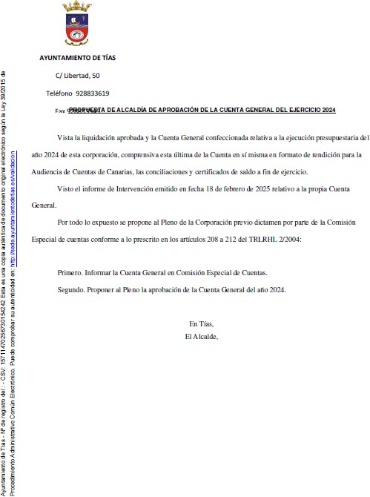



Por la Presidencia se expone la propuesta.

Sometido el asunto a votación, la Comisión Informativa aprobó la propuesta por mayoría simple de los miembros presentes, siendo el resultado de la votación cuatro (4) votos a favor (PSOE) y una (1) abstención (PP).””

Interviene en primer lugar don Carmelo Tomás Silvera Cabrera quien señala que la Cuenta General muestra la realidad económica del Ayuntamiento, destacando que la Corporación no tiene deudas y que además cuenta con un remanente considerable que mejora los resultados del ejercicio económico del año 2023.

Seguidamente interviene doña Maria Esther Tamargo Acebal quien aduce al informe del interventor Municipal para destacar la falta de personal propio que dificulta la gestión y la actividad ordinaria de determinados departamentos Municipales, así como al escaso porcentaje de ejecución del capitulo de inversión y de subvenciones recibidas y pendientes de ejecución.

Don Francisco Javier Aparicio Betancort destaca que no se han mejorado las dotaciones de personal, especialmente de la policía local, ni los servicios, ni las obras públicas Municipales en los últimos seis años y eso es el resultado de la mala gestión del Grupo de Gobierno.

Finalmente interviene el Sr. Alcalde , don José Juan Cruz Saavedra, señalando que en el ejercicio económico de año 2024 ha habido una notable mejora de los ingresos y de las fuentes de financiación de la Corporación, tanto por parte del Estado , como de la Comunidad Autónoma y Cabildo. De igual modo destaca que la plantilla de personal ha ido mejorando en el año 2025 con la incorporación de nuevo personal, siendo además que la oferta de empleo público para el presente ejercicio ha sido sustancial.

Sometido el asunto a votación, el Pleno de la Corporación, aprobó la propuesta por mayoría simple de los miembros presentes, siendo el resultado de la votación; diez (10) votos a favor (PSOE y Grupo Mixto USP); y siete (7) abstenciones (PP y Grupo Mixto VOX).

PUNTO 3º.- NÚMERO DE EXPEDIENTE: 2025/00007733T. 24-25 SUPLEMENTO DE CREDITO A GASTO CORRIENTE DE CULTURA
Y BOLSA 920 2.- Por el Sr. Secretario se procede a dar lectura al dictamen/informe/consulta de la Comisión Informativa de Economía y Hacienda y Especial de Cuentas, de fecha 7 de agosto de 2025, que sigue:

“Punto 3º.- Número de expediente: 2025/00007733T. 24-25 suplemento de credito a gasto corriente de cultura y bolsa 920 2.-

Siendo la propuesta la siguiente:

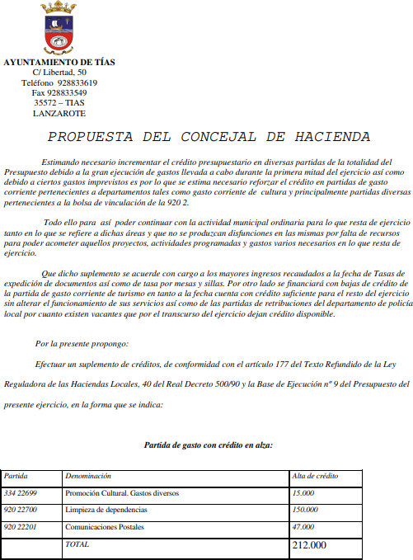

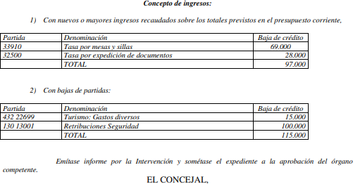



Por la Presidencia se expone la propuesta.

Sometido el asunto a votación, la Comisión Informativa aprobó la propuesta por mayoría simple de los miembros presentes, siendo el resultado de la votación cuatro (4) votos a favor (PSOE) y una (1) abstención (PP).””

Interviene en primer lugar el Edil don Carmelo Tomás Silvera Cabrera , quien defiende la propuesta realizada para con el presente asunto en los términos en lo que se encuentra redactada, señalando que se trata de realizar ajustes entre diferentes partidas para redistribuir los ingresos y los gastos.

Doña Maria Esther Tamargo Acebal alude al contenido del informe emitido por el Sr. Interventor Municipal relativo a la evaluación del cumplimiento del objetivo de estabilidad presupuestaria en el que concluye que dicha modificación afecta al objetivo de cumplimiento de la regla de gasto para la liquidación del año 2025 .

Don Francisco Javier Aparicio destaca que se trata de una modificación más del presupuesto General de la Corporación y en apenas seis meses después de aprobarse, todo lo cual supone una falta de rigor en el documento elaborado por el Grupo de Gobierno. En este sentido destaca el Edil del P.P. que la partida de “ limpieza de dependencias” se ha incrementado , tal y como ya advirtió su Grupo Político con ocasión del debate presupuestario. Insiste el Sr. Aparicio en que la partida de limpieza de dependencias sigue

siendo muy deficiente , sobre todo por resultar mínima para prestar unos servicios adecuados después de la celebración de eventos, tanto de carácter deportivo , cultural etc. Concluye señalando que el Grupo de Gobierno va a remolque de las previsiones de Partido Popular.

Finalmente interviene el Sr. Alcalde señalando que el presupuesto es un instrumento dinámico y que el mismo está sujeto a transferencias, nuevos ingresos, etc.

Sometido el asunto a votación, el Pleno de la Corporación, aprobó la propuesta por mayoría simple de los miembros presentes, siendo el resultado de la votación; diez (10) votos a favor (PSOE y Grupo Mixto USP); y siete (7) abstenciones (PP y Grupo Mixto VOX).

PUNTO 4º.- MODIFICACIÓN DE ORDENANZA
FISCAL REGULADORA IBI.-

Sometida la ratificación del asunto que no ha sido previamente informado por la respectiva Comisión Informativa a votación, el Pleno aprobó la ratificación de este, por mayoría simple de los miembros presentes, siendo el resultado de la votación, dieciséis (16) votos a favor (PSOE, PP y Grupo Mixto USP); y un (1) voto en contra (Grupo Mixto VOX).

Siendo el asunto (que no ha sido previamente informado por la respectiva Comisión Informativa), el siguiente:

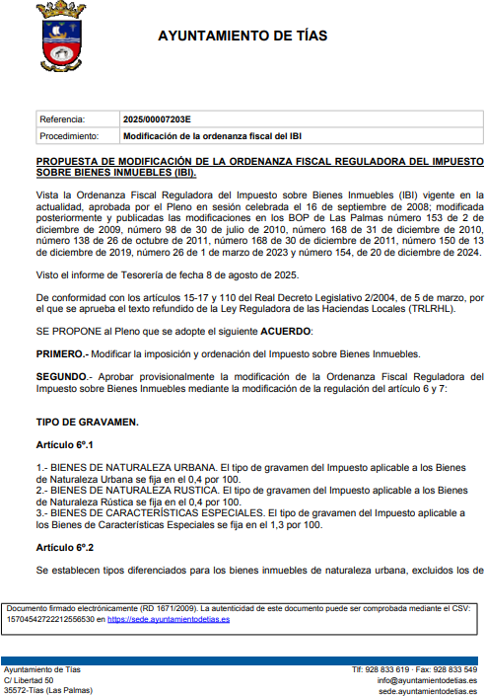

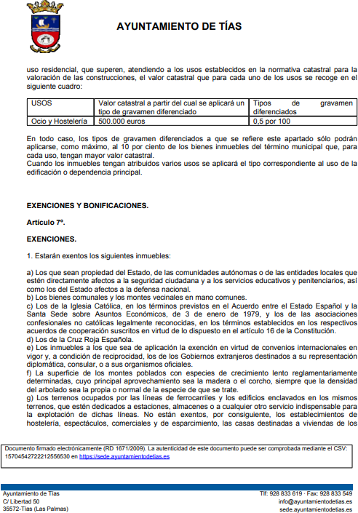

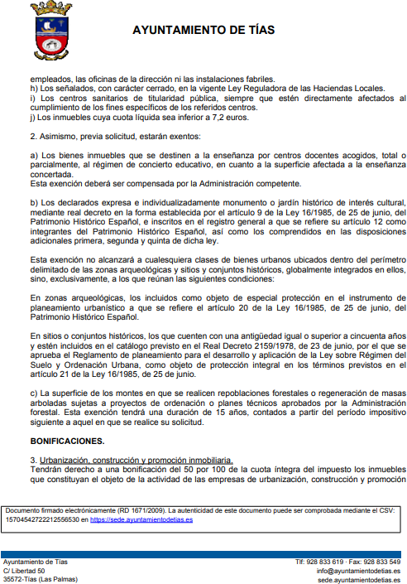

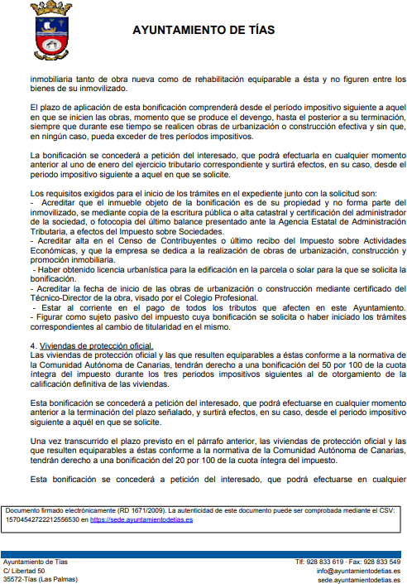

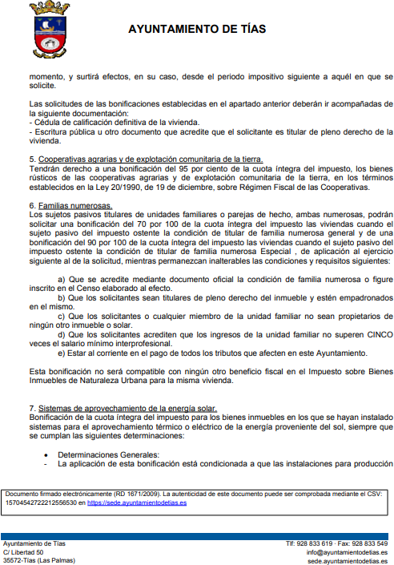

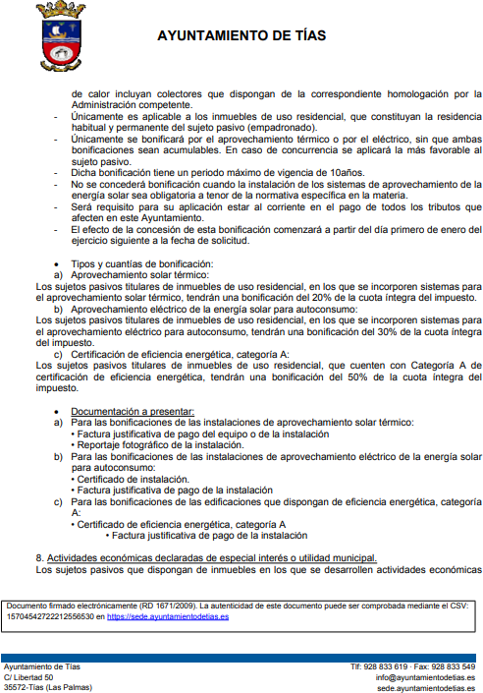

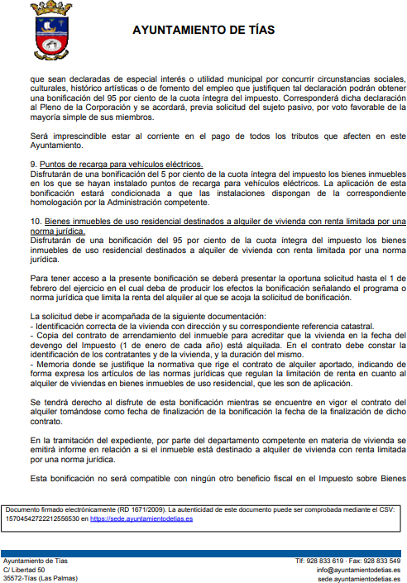

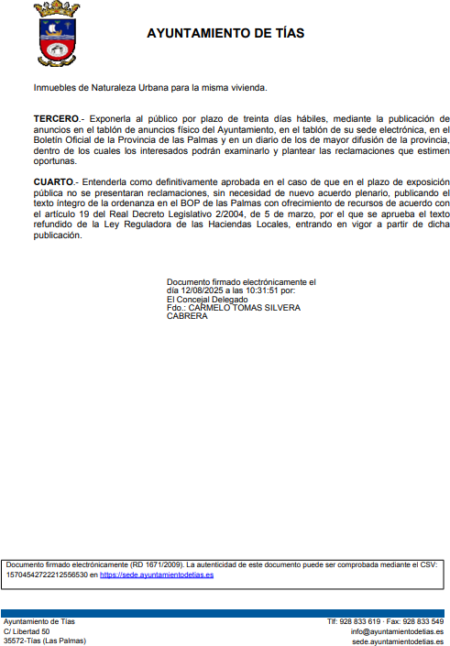

Interviene D. Carmelo Tomás Silvera Cabrera, quien expone la propuesta.

Interviene Don Carmelo Tomás Silvera Cabrera quien señala que la ordenanza epigrafiada

en los mismos términos en los que se encuentra redactada. En este sentido señala que por parte de los servicios sociales Municipales se ha realizado un diagnostico muy preciso sobre la situación de la vivienda en el Municipio, sobre la emergencia habitacional, rentas, etc y sobre ese estudio se ha propuesto la modificación de la Ordenanza Fiscal Reguladora del IBI en lo que a las bonificaciones se refiere y que beneficiaria a las rentas bajas, familias numerosas, etc.
De igual modo en dicha ordenanza se han establecido unos tipos de gravamen diferenciados, y por tanto un Impuesto sobre bienes inmuebles diferenciado, en el sentido de que se incrementa la presión fiscal para los grandes tenedores de inmuebles de uso turístico del Municipio y que han de soportar mayor carga fiscal que el resto de los vecinos. En este sentido señala el referido Edil, que no hay aumento del IBI para los vecinos y que únicamente se incrementa con respecto a los inmuebles turísticos , significando que dicho incremento es inferior al establecido por otros Municipios turísticos de Canarias.
Doña María Esther Tamargo considera totalmente injustificada la propuesta de incremento pretendida a la vez que insiste en que no se debe de grabar aún más a la industria hotelera ni al turismo en general por cuanto son los generadores de la riqueza del Municipio y son los que más aportan a las arcas públicas a través de los diferentes tipos tributarios , a la vez que son los creadores de empleo y bienestar .

Don Francisco Javier Aparicio Betancort manifiesta el malestar de su grupo político para con la forma en la que se ha incluido en el orden del día el presente asunto ya que no ha sido dictaminado previamente por la Comisión Informativa, considerado que se trata de forma desigual a los asuntos que vienen a iniciativa del grupo de gobierno de los que formulan los grupos de la oposición.
De igual modo y en lo relativo al asunto epigrafiado considera una buena noticia que no se suban impuestos a los vecinos, pero considera poco acertada la modificación propuesta en la Ordenanza. En tal sentido insiste en que son los comercios del Municipio, tanto los grandes establecimientos como los pequeños al igual que la industria turística en general , los que apuestan día a día en la mejora de los servicios que ofrecen a los vecinos y visitantes y por la renovación permanente de sus establecimientos y ello aunque no dispongan de un Plan de Modernización.
Por todo ello considera que no se debe de grabar en los términos pretendidos por la ordenanza a la actividad turística ni al comercio , sino que por el contrario se debe de hacer el ejercicio de suprimir el Icio, bajar las tasas de recogida de basuras, bajar las tasas por ocupación del dominio público con mesas y sillas, etc, ya que es la industria privada la que está llevando a cabo la renovación de Puerto del Carmen. Concluye su intervención señalando que el grupo de Gobierno ha de estar a la altura del sector turístico del Municipio y debe de aprobar cuanto antes el Plan de Modernización de Puerto del Carmen y el Plan General, a la vez que realizar inversiones para la mejora de la industria en sectores estratégicos como las playas, limpieza, infraestructuras, ya que considera que el incremento de impuestos pretendido no va a tener ninguna repercusión en la mejora de los servicios públicos del Municipio.

Finalmente el Sr. Alcalde señala que la propuesta formulada lo está en los mismos términos que el resto de los Municipios turísticos de Canarias, a la vez que se trata de actuar con criterios de justicia tributaria, evitando que aquellos con menos recursos sean los que tengan que soportar de forma igualitaria el gasto de los servicios públicos.

Sometido el asunto a votación, el Pleno de la Corporación, aprobó la propuesta por mayoría simple de los miembros presentes, siendo el resultado de la votación; diez (10) votos a favor (PSOE y Grupo Mixto USP); y siete (7) abstenciones (PP y Grupo Mixto VOX).

PARTE DECLARATIVA:

PUNTO 5º.- Número de expediente: 2025/00006614P. MOCION QUE PRESENTA AL GRUPO POPULAR EN EL PLENO DEL AYUNTAMIENTO PARA LA INSTALACIÓN DE CABINAS DE ASEOS PUBLICOS.- Por el
Sr. Secretario se procede a dar lectura al dictamen/informe/consulta de la Comisión Informativa de Régimen General, y Contratación, de fecha 7 de agosto de 2025, que sigue:

“Punto 2º.- Número de expediente: 2025/00006614P. MOCION QUE PRESENTA AL GRUPO POPULAR EN EL PLENO DEL AYUNTAMIENTO PARA LA INSTALACIÓN DE CABINAS DE ASEOS PUBLICOS.-

Siendo la Propuesta la siguiente:

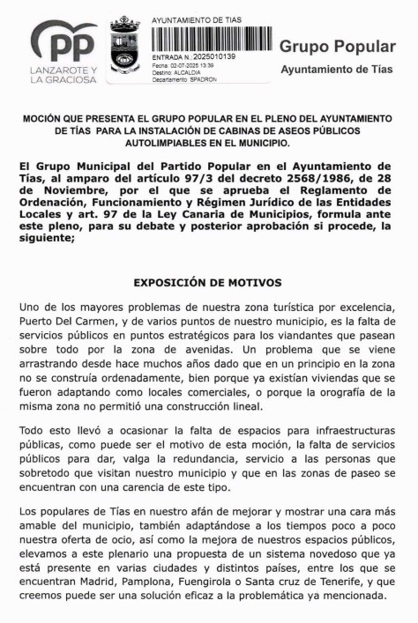

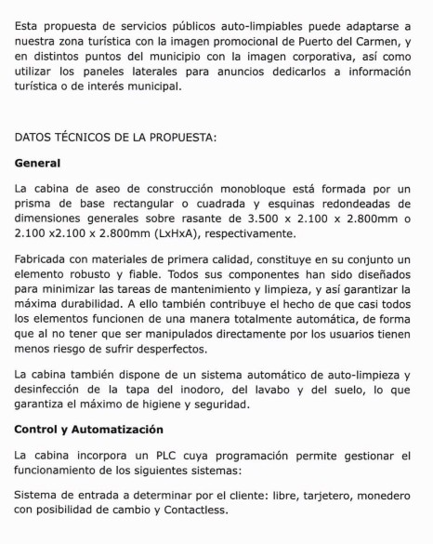

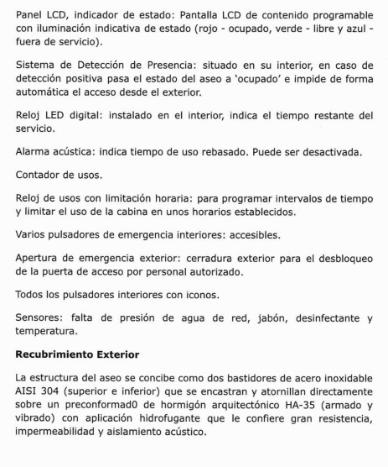

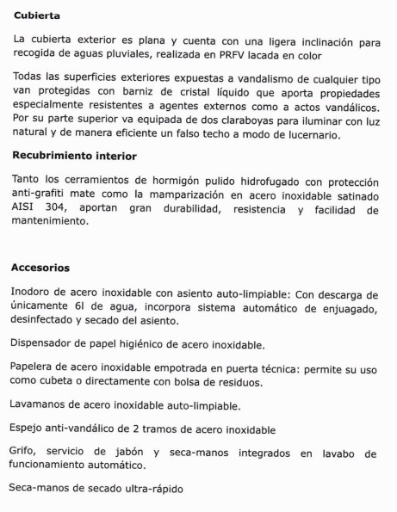

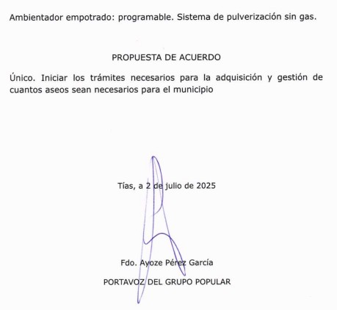

Interviene Dª. Ylenia Vizcaíno Batista, quien expone la propuesta.

Sometido el asunto a votación, la Comisión Informativa aprobó la propuesta por mayoría simple de los miembros presentes, siendo el resultado de la votación; cinco (5) abstenciones (PSOE y Grupo Mixto); y dos (2) votos a favor (PP).””

Abierto el debate interviene en primer lugar D. Francisco Javier Aparicio Betancort quien defiende la Moción presentada por su grupo en los mismos términos en los que se encuentra redactada.

Por su parte la Edil Doña María Esther Tamargo Acebal apoya la Moción presentada señalando que la misma pretende conseguir prestar un servicio más a los vecinos y visitantes a la vez que evitar los escenarios de suciedad existente en determinadas zonas de Puerto del Carmen.

Seguidamente interviene Don Christopher Notario Déniz señalando que esta Moción ya fue objeto de debate plenario en una ocasión anterior y fue debidamente desestimada, siendo la misma una simple reiteración.
De igual modo señala el Sr. Notario Déniz que tal y como ya se ha expuesto en ocasiones anteriores ya existen este tipo de servicios y están ubicados en los lugares en los que realmente se pueden ubicar ya que su implantación es bastante compleja por la idoneidad de los espacios a utilizar.
Finalmente don Francisco Javier Aparicio Betancort considera que existen muchos espacios aptos para instalar este tipo de servicios, tanto en Puerto del Carmen como en el resto del Municipio.

Sometido el asunto a votación, el Pleno de la Corporación, NO aprobó la propuesta, siendo el resultado de la votación; diez (10) votos en contra (PSOE y Grupo Mixto USP); y siete (7) votos a favor (PP y Grupo Mixto VOX).

PUNTO 6º.- Número de expediente: 2025/00006615D. MOCION QUE PRESENTA AL GRUPO POPULAR EN EL PLENO DEL AYUNTAMIENTO DE TIAS PARA LA PUESTA EN MARCHA DE LA SUBVENCIONES
MUNICIPAL " LOCAL O".- Por el Sr. Secretario se procede a dar lectura al dictamen/informe/consulta de la Comisión Informativa de Régimen General, y Contratación, de fecha 7 de agosto de 2025, que sigue:

“Punto 3º.- Número de expediente: 2025/00006615D. MOCION QUE PRESENTA AL GRUPO POPULAR EN EL PLENO DEL AYUNTAMIENTO DE TIAS PARA LA PUESTA EN MARCHA DE LA SUBVENCIONES MUNICIPAL " LOCAL O".-

Siendo la Propuesta la siguiente:

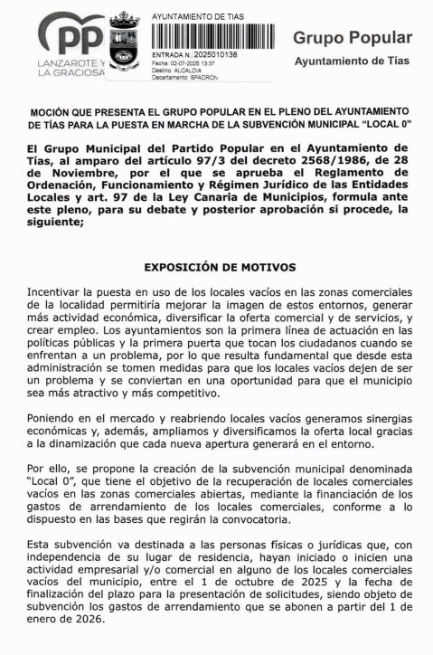

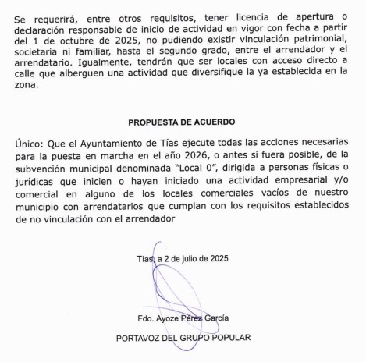

Interviene Dª. Ylenia Vizcaíno Batista, quien expone la propuesta.

Sometido el asunto a votación, la Comisión Informativa aprobó la propuesta por mayoría simple de los miembros presentes, siendo el resultado de la votación; cinco (5) abstenciones (PSOE y Grupo Mixto); y dos (2) votos a favor (PP).””

Abierto el debate interviene en primer lugar D. Francisco Javier Aparicio Betancort quien defiende la Moción presentada por su grupo en los mismos términos en los que se encuentra redactada e insiste en la necesidad de dinamizar el comercio porque ello contribuye a general economía circular.

Seguidamente interviene Doña María Esther Tamargo quien considera que las medidas propuestas suponen una clara contribución a la economía circular del Municipio.

A continuación interviene Doña Miriam Hernández Kaján quien considera que Tías es un Municipio cuyo comercio se encuentra en auge y ello debido, entre otras razones, a las medidas de apoyo que ya se ofrecen desde la Corporación , tales como la bonificación del IAE y medidas de fomento a la actividad comercial. En este sentido considera la indicada Edil que el Grupo de Gobierno viene apoyando al comercio del Municipio como medidas reales, eficaces, coherentes y viables, trabajando de forma conjunta tanto con los nuevos establecimientos como con los ya consolidados, considerando que la media propuesta por el Partido Popular supone la creación de situaciones injustas con respecto al comercio ya existente y consolidado.
Concluye su intervención señalando que el Ayuntamiento no tiene competencias directas en materia de comercio y por tanto la actividad de apoyo que legalmente puede ofrecer es la que actualmente se viene prestando.

Cierra el debate el Sr. Alcalde, concluyendo que de conforme a la legislación vigente el Ayuntamiento únicamente tiene competencias para realizar las actividades que actualmente viene prestando en materia de comercio.

Sometido el asunto a votación, el Pleno de la Corporación, NO aprobó la propuesta, siendo el resultado de la votación; diez (10) votos en contra (PSOE y Grupo Mixto USP); y siete (7) votos a favor (PP y Grupo Mixto VOX).

PUNTO 7º. Número de expediente: 2025/00006616X. MOCION PARA LA COMPENSACION A LOS JOVENES DEL MUNICIPIO TRAS SER EXCLUIDOS DEL VERANO JOVEN.- Por el Sr. Secretario se
procede a dar lectura al dictamen/informe/consulta de la Comisión Informativa de Turismo, y Relaciones Institucionales, de fecha 7 de agosto de 2025, que sigue:

“Punto 2º.- Número de expediente: 2025/00006616X. MOCION PARA LA COMPENSACION A LOS JOVENES DEL MUNICIPIO TRAS SER EXCLUIDOS DEL VERANO JOVEN.-

Siendo la Propuesta la siguiente:

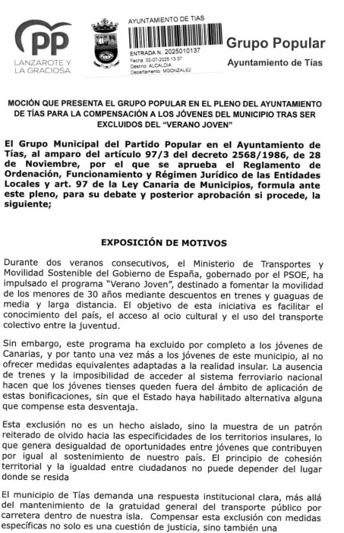

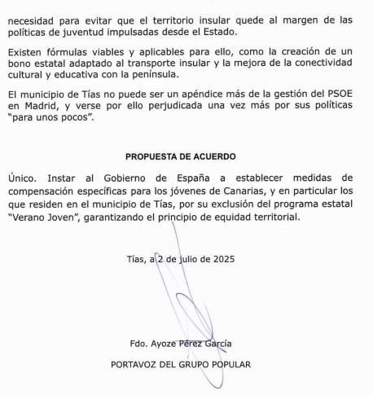

Interviene Dª. Saray Rodríguez Marrero, quien expone la propuesta.
Sometido el asunto a votación, la Comisión Informativa aprobó la propuesta por mayoría simple de los miembros presentes, siendo el resultado de la votación; tres (3) abstenciones (PSOE y Grupo Mixto VOX) y dos (2) votos a favor (PP).””

Abierto el debate interviene en primer lugar D. Francisco Javier Aparicio Betancort , quien defiende la moción presentada por su grupo en los mismos términos en los que se encuentra redactada.

Seguidamente interviene Doña María José González Díaz quien señala que el bono joven está operativo desde el año 2003 y que el mismo es utilizado por los jóvenes canarios en igualdad de condiciones a los del resto del territorio nacional . Insiste la referida Edil que este tipo de bonos no establece diferenciación ni discriminación alguna, y que el argumentario del Partido Popular es totalmente irreal.
Concluye su intervención la Sra. González Díaz señalando que el Gobierno del psoe ha apostado por los jóvenes como ningún otro Gobierno y en este sentido nada se le puede reprochar.

Sometido el asunto a votación, el Pleno de la Corporación, NO aprobó la propuesta, siendo el resultado de la votación; diez (10) votos en contra (PSOE y Grupo Mixto USP); seis (6) votos a favor (PP) y una (1) abstención (Grupo Mixto VOX).

PARTE DE CONTROL Y FISCALIZACIÓN:

PUNTO 8º.- DACIÓN DE CUENTAS DE LAS RESOLUCIONES DEL ALCALDE ADOPTADAS DESDE LA ÚLTIMA SESIÓN PLENARIA ORDINARIA, DE FECHA 15 DE JULIO DE 2025.-

PUNTO 9º.- ASUNTOS NO INCLUIDOS EN EL
ORDEN DEL DÍA.-

RUEGOS Y PREGUNTAS:

PUNTO 10º.- RUEGOS Y PREGUNTAS.-

(Se adjunta, en su caso, copia de ruegos/preguntas/respuestas formuladas por escrito.)

Interviene doña María Esther Tamargo Acebal quien solicita información sobre la situación y autorizaciones de los patinetes de alquiler que operan en el Municipio, máxime cuando existen hasta dos empresas que están operando. También ruega que se proceda al arreglo o reparación de las duchas que están instaladas en algunas playas del Municipio y que se encuentran rotas y con pérdidas constantes de agua. Desea conocer la situación en la que se encuentra el expediente administrativo del servicio municipal de grúas ya que la retirada de los vehículos se realiza por un Funcionario Municipal, interesándose por la situación de compatibilidad de dicho funcionario, policía local, para con la realización de este tipo de tareas. De igual modo y en relación con el procedimiento selectivo para una plaza de técnico de medioambiente en el que una de las personas admitidas es Rodríguez Rodríguez Carmen Gloria solicita información sobre si esa persona es la actual concejal de medioambiente de este Ayuntamiento. Finalmente solicita información sobre si existe alguna actuación penal de la fiscalía anticorrupción sobre algún funcionario Municipal.

Interviene don Francisco Javier Aparicio Betancort quien señala que los ruegos y preguntas de su formación las formularán por escrito.

Y no habiendo más asuntos que tratar, la Presidencia levanta la sesión, siendo las nueve horas y veinte minutos del mismo día, de la que se extiende la presente acta con el visto bueno del Sr. Alcalde, de lo que, como Secretario, doy fe.

Documento firmado electrónicamente el día 29/08/2025 a las 13:58:33 por Secretario Accidental (Decreto Nº ALC/2025/721)
Fdo.: SANTIAGO JOSE CALERO CABRERA
Documento firmado electrónicamente el día 29/08/2025 a las 14:02:39 por: El Alcalde
Fdo.: JOSE JUAN CRUZ SAAVEDRA

